ВЕСТНИК

|  |  |
| --- | --- |
| **№ 39** | **06.08.**  **2021** |

**Новотроицкого**

**сельсовета**

Периодическое печатное издание депутатов и

администрации Новотроицкого сельсовета

Северного района Новосибирской области

**Содержание:**

1. **ИНФОРМАЦИЯ о проведении продолжения 2 этапа акции «Вода - безопасная территория» в период с 3 августа по 9 августа 2021 года**
2. **ПАМЯТКА «Правила безопасного поведения на воде»**
3. **Оформление информационного стенда**
4. **ПАМЯТКА по правилам безопасного поведения на водных объектах в летний период**

ИНФОРМАЦИЯ

В рамках проведении продолжения 2 этапа акции «Вода - безопасная территория» в период с 3 августа по 9 августа 2021 года на территории Новотроицкого сельсовета Северного района Новосибирской области.

-проведена работа по изготовлению и распространению памяток, листовок среди населения;

-проведена информационно-разъяснительная работа среди населения:

- размещены статьи в периодическом печатных издании «Вестник Новотроицкого сельсовета» и на информационных стендах.

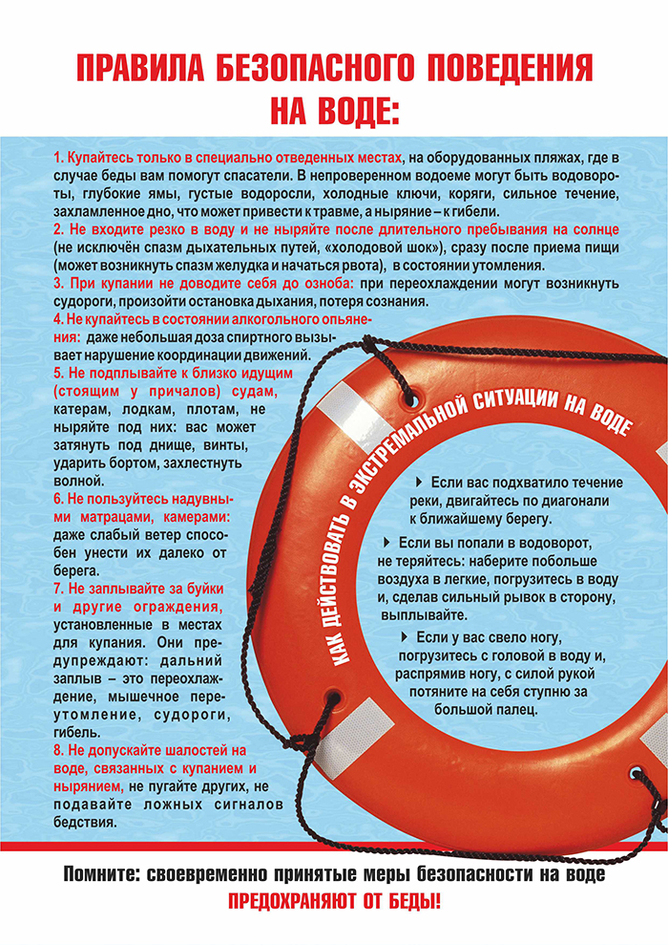

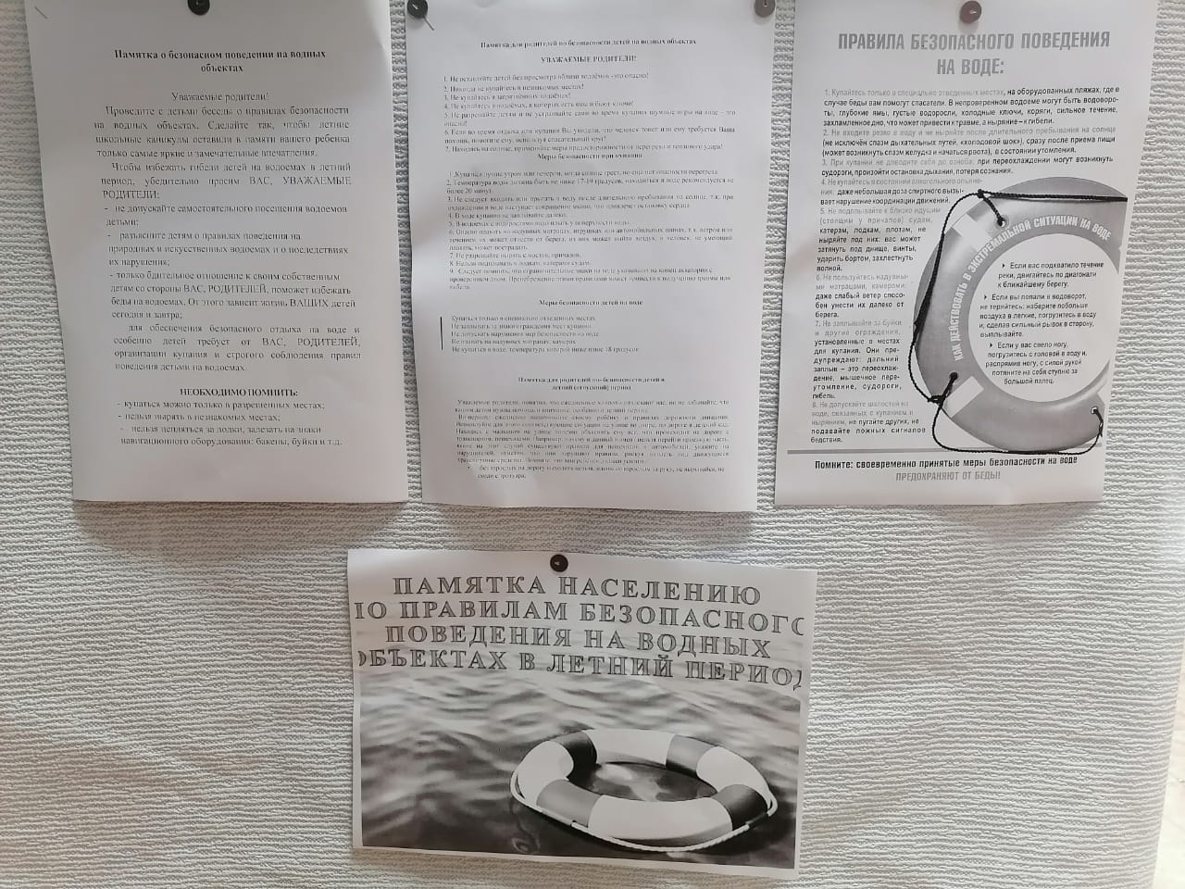

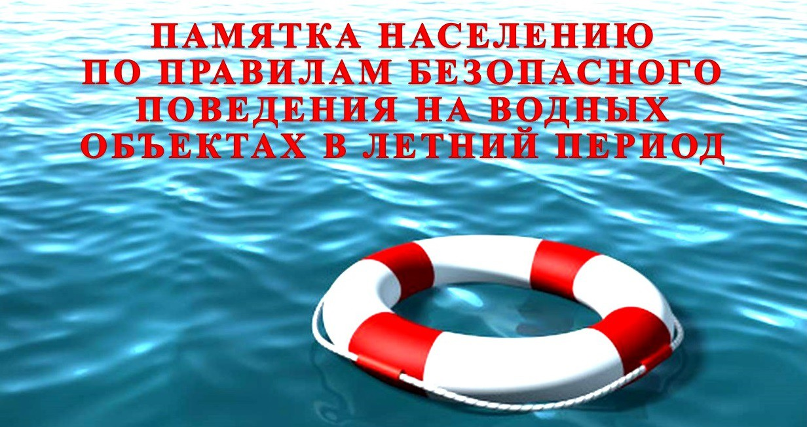

|  |  |  |  |  |
| --- | --- | --- | --- | --- |
| Учредители:  Совет депутатов Новотроицкого сельсовета администрация Новотроицкого сельсовета | Адрес редакции:  632092 Новосибирская область Северный район  село Новотроицк | Главный редактор  Магер Г.Н. | Телефон:  47-374 | Отпечатано в администрации Новотроицкого сельсовета  Бесплатно |